Gabriela Ciołek

Nr indeksu: 293083

Inżynieria Obliczeniowa

Wydział Inżynierii Metali i Informatyki Przemysłowej

Akademia Górniczo-Hutnicza w Krakowie

**Sprawozdanie 2**

Przedmiot: Podstawy sztucznej inteligencji

Temat: Budowa i działanie sieci jednowarstwowej

**CEL:**

Celem ćwiczenia jest poznanie budowy i działania jednowarstwowych sieci neuronowych oraz uczenie rozpoznawania wielkości liter.

**TEORIA:**

**- Sieć neuronowa:** Zbiór neuronów, realizujących różne cele. W przypadku sztucznych sieci neuronowych jest to sztuczna struktura, zaprojektowana i zbudowana w taki sposób, aby modelowała działanie naturalnego układu nerwowego, w szczególności mózgu.

**- Sieć jednokierunkowa:** Sieć neuronowa, składająca się z neuronów ułożonych w taki sposób, aby kierunek przepływu sygnałów był jeden. Połączenie między-warstwowe w sieci jednokierunkowej występuje tylko między kolejnymi warstwami tej sieci. Sieć jednokierunkowa posiada warstwy:

-> wejściową

-> wyjściową

-> warstwy ukryte

Układ sieci jednokierunkowej możemy traktować, jako układ aproksymacji funkcji nieliniowej wielu zmiennych (y = f[u]).

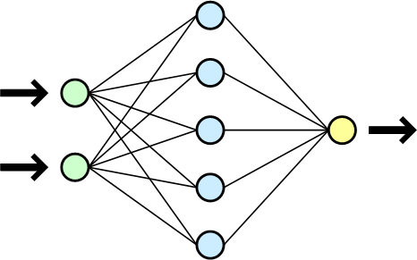

*Graficzna reprezentacja jednokierunkowej sieci jednowarstwowej*

**- Sieć jednowarstwowa:** Mają tylko jedną warstwę sieci neuronowej ( neuronów ). Sieci jednowarstwowe mogą rozwiązać jedynie wąską klasę problemów.

**LISTING KODU WRAZ Z KOMENTARZAMI:**

close all; clear all; clc;

%min i max wejsc do sieci (macierz 5x7 wiec 35 pol, na ktorych moga być wartosci tylko 1 lub 0)

min_max=[0 1; 0 1; 0 1; 0 1; 0 1; 0 1; 0 1; 0 1; 0 1; 0 1;

0 1; 0 1; 0 1; 0 1; 0 1; 0 1; 0 1; 0 1; 0 1; 0 1;

0 1; 0 1; 0 1; 0 1; 0 1; 0 1; 0 1; 0 1; 0 1; 0 1;

0 1; 0 1; 0 1; 0 1; 0 1];

wyj_siec = 1; % ilosc wyjsc z sieci

%net = newp(min_max, wyj_siec); %ALGORYTM 1

net = newlin(min_max, wyj_siec, 0, 0.01); %ALGORYTM 2

%kolumnowa reprezentacja

% Q q R r S s T t U u V v W w X x Y y Z z

wejscie = [ 0 0 1 0 0 0 1 0 1 0 1 0 1 0 1 0 1 0 1 0 ;

1 0 1 0 1 0 1 0 0 0 0 0 0 0 0 0 0 0 1 0 ;

1 0 1 0 1 0 1 0 0 0 0 0 0 0 0 0 0 0 1 0 ;

1 0 1 0 1 0 1 0 0 0 0 0 0 0 0 0 0 0 1 0 ;

0 0 0 0 0 0 1 0 1 0 1 0 1 0 1 0 1 0 1 0 ;

1 0 1 0 1 0 0 0 1 0 1 0 1 0 1 0 1 0 0 0 ;

0 1 0 0 0 0 0 0 0 0 0 0 0 0 0 0 0 0 0 0 ;

0 1 0 0 0 0 1 1 0 0 0 0 0 0 0 0 0 0 0 0 ;

0 1 0 0 0 0 0 0 0 0 0 0 0 0 0 0 0 0 0 0 ;

1 0 1 0 1 0 0 0 1 0 1 0 1 0 1 0 1 0 1 0 ;

1 0 1 0 1 0 0 0 1 0 1 0 1 0 0 1 0 1 0 0 ;

0 1 0 0 0 1 0 1 0 0 0 0 0 0 1 0 1 0 0 0 ;

0 0 0 0 0 1 1 1 0 0 0 0 0 0 0 0 0 0 0 0 ;

0 1 0 0 0 1 0 1 0 0 0 0 0 0 1 0 1 0 1 0 ;

1 0 1 0 0 0 0 0 1 0 1 0 1 0 0 1 0 1 0 0 ;

1 0 1 1 0 0 0 0 1 1 1 1 1 1 0 0 0 0 0 1 ;

0 1 1 1 1 1 0 0 0 1 0 0 0 0 0 1 0 1 0 1 ;

0 0 1 0 1 0 1 1 0 0 0 0 0 0 1 0 1 0 1 1 ;

0 1 1 1 1 0 0 0 0 1 0 0 0 0 0 1 0 1 0 1 ;

1 0 0 0 0 1 0 0 1 0 1 1 1 1 0 0 0 0 0 0 ;

1 0 1 0 0 0 0 0 1 0 1 1 1 1 0 0 0 0 0 0 ;

0 1 0 0 0 0 0 0 0 1 0 0 0 0 1 0 0 0 1 0 ;

1 1 1 1 0 1 1 1 0 0 0 0 1 0 0 1 1 1 0 1 ;

0 1 0 0 0 0 0 0 0 1 0 0 0 0 1 0 0 0 0 0 ;

1 0 0 1 1 0 0 0 1 0 1 1 1 1 0 0 0 0 0 0 ;

1 0 1 0 1 1 0 0 1 0 0 0 1 1 1 0 0 0 1 0 ;

0 0 0 0 0 0 0 0 0 1 1 1 0 0 0 1 0 0 0 1 ;

0 0 0 1 0 0 1 1 0 0 0 0 1 1 0 0 1 1 0 0 ;

1 1 1 0 0 1 0 0 0 1 1 1 0 0 0 1 0 0 0 0 ;

0 0 0 0 1 0 0 1 1 0 0 0 1 1 1 0 0 0 0 0 ;

0 0 1 0 0 0 0 0 0 0 0 0 0 0 1 1 0 0 1 1 ;

1 0 0 0 1 1 0 0 1 1 0 0 1 1 0 0 0 1 1 1 ;

1 1 0 1 1 1 1 1 1 1 1 1 0 0 0 0 1 1 1 1 ;

0 1 0 0 1 1 0 1 1 1 0 0 1 1 0 0 0 0 1 1 ;

1 1 1 0 0 0 0 0 0 1 0 0 0 0 1 1 0 0 1 1 ;

];

wyjscie = [ 1 0 1 0 1 0 1 0 1 0 1 0 1 0 1 0 1 0 1 0 ];

%DANE TESTUJACE

Q = [ 0; 1; 1; 1; 0; 1; 0; 0; 0; 1; 1; 0; 0; 0; 1; 1; 0; 0; 0; 1; 1; 0; 1; 0; 1; 1; 0; 0; 1; 0; 0; 1; 1; 0; 1 ];

q = [ 0; 0; 0; 0; 0; 0; 1; 1; 1; 0; 0; 1; 0; 1; 0; 0; 1; 0; 1; 0; 0; 1; 1; 1; 0; 0; 0; 0; 1; 0; 0; 0; 1; 1; 1 ];

R = [ 1; 1; 1; 1; 0; 1; 0; 0; 0; 1; 1; 0; 0; 0; 1; 1; 1; 1; 1; 0; 1; 0; 1; 0; 0; 1; 0; 0; 1; 0; 1; 0; 0; 0; 1 ];

r = [ 0; 0; 0; 0; 0; 0; 0; 0; 0; 0; 0; 0; 0; 0; 0; 1; 1; 0; 1; 0; 0; 0; 1; 0; 1; 0; 0; 1; 0; 0; 0; 0; 1; 0; 0 ];

S = [ 0; 1; 1; 1; 0; 1; 0; 0; 0; 1; 1; 0; 0; 0; 0; 0; 1; 1; 1; 0; 0; 0; 0; 0; 1; 1; 0; 0; 0; 1; 0; 1; 1; 1; 0 ];

s = [ 0; 0; 0; 0; 0; 0; 0; 0; 0; 0; 0; 1; 1; 1; 0; 0; 1; 0; 0; 1; 0; 0; 1; 0; 0; 1; 0; 0; 1; 0; 0; 1; 1; 1; 0 ];

T = [ 1; 1; 1; 1; 1; 0; 0; 1; 0; 0; 0; 0; 1; 0; 0; 0; 0; 1; 0; 0; 0; 0; 1; 0; 0; 0; 0; 1; 0; 0; 0; 0; 1; 0; 0 ];

t = [ 0; 0; 0; 0; 0; 0; 0; 1; 0; 0; 0; 1; 1; 1; 0; 0; 0; 1; 0; 0; 0; 0; 1; 0; 0; 0; 0; 1; 0; 1; 0; 0; 1; 1; 0 ];

U = [ 1; 0; 0; 0; 1; 1; 0; 0; 0; 1; 1; 0; 0; 0; 1; 1; 0; 0; 0; 1; 1; 0; 0; 0; 1; 1; 0; 0; 0; 1; 0; 1; 1; 1; 0 ];

u = [ 0; 0; 0; 0; 0; 0; 0; 0; 0; 0; 0; 0; 0; 0; 0; 1; 1; 0; 1; 0; 0; 1; 0; 1; 0; 0; 1; 0; 1; 0; 0; 1; 1; 1; 1 ];

V = [ 1; 0; 0; 0; 1; 1; 0; 0; 0; 1; 1; 0; 0; 0; 1; 1; 0; 0; 0; 1; 1; 0; 0; 0; 1; 0; 1; 0; 1; 0; 0; 0; 1; 0; 0 ];

v = [ 0; 0; 0; 0; 0; 0; 0; 0; 0; 0; 0; 0; 0; 0; 0; 1; 0; 0; 0; 1; 1; 0; 0; 0; 1; 0; 1; 0; 1; 0; 0; 0; 1; 0; 0 ];

W = [ 1; 0; 0; 0; 1; 1; 0; 0; 0; 1; 1; 0; 0; 0; 1; 1; 0; 0; 0; 1; 1; 0; 1; 0; 1; 1; 0; 1; 0; 1; 0; 1; 0; 1; 0 ];

w = [ 0; 0; 0; 0; 0; 0; 0; 0; 0; 0; 0; 0; 0; 0; 0; 1; 0; 0; 0; 1; 1; 0; 0; 0; 1; 1; 0; 1; 0; 1; 0; 1; 0; 1; 0 ];

X = [ 1; 0; 0; 0; 1; 1; 0; 0; 0; 1; 0; 1; 0; 1; 0; 0; 0; 1; 0; 0; 0; 1; 0; 1; 0; 1; 0; 0; 0; 1; 1; 0; 0; 0; 1 ];

x = [ 0; 0; 0; 0; 0; 0; 0; 0; 0; 0; 1; 0; 0; 0; 1; 0; 1; 0; 1; 0; 0; 0; 1; 0; 0; 0; 1; 0; 1; 0; 1; 0; 0; 0; 1 ];

Y = [ 1; 0; 0; 0; 1; 1; 0; 0; 0; 1; 0; 1; 0; 1; 0; 0; 0; 1; 0; 0; 0; 0; 1; 0; 0; 0; 0; 1; 0; 0; 0; 0; 1; 0; 0 ];

y = [ 0; 0; 0; 0; 0; 0; 0; 0; 0; 0; 1; 0; 0; 0; 1; 0; 1; 0; 1; 0; 0; 0; 1; 0; 0; 0; 0; 1; 0; 0; 0; 1; 1; 0; 0 ];

Z = [ 1; 1; 1; 1; 1; 0; 0; 0; 0; 1; 0; 0; 0; 1; 0; 0; 0; 1; 0; 0; 0; 1; 0; 0; 0; 1; 0; 0; 0; 0; 1; 1; 1; 1; 1 ];

z = [ 0; 0; 0; 0; 0; 0; 0; 0; 0; 0; 0; 0; 0; 0; 0; 1; 1; 1; 1; 0; 0; 0; 1; 0; 0; 0; 1; 0; 0; 0; 1; 1; 1; 1; 1 ];

% Parametry uczenia się :

net.trainParam.epochs = 100; % Max epok

net.trainParam.goal = 0.1; % Blad sredniokwadratowy

net.trainParam.mu = 0.1; % Wspolczynnik uczenia

% Uczenie :

net = train(net, wejscie, wyjscie);

% Symulacje i testy :

test1 = sim(net, R);

test2 = sim(net, r);

[test1 test2]

if round (test1) <= 0

disp('Mala litera');

else

disp('Duza litera');

end;

if round (test2) <= 0

disp('Mala litera');

else

disp('Duza litera');

end;

**OPIS WYKONANEGO ZADANIA:**

*Do moich zadań należało:*

a) Wygenerowanie danych uczących i testujących, zawierających 10 dużych i 10 małych liter dowolnie wybranego alfabetu w postaci dwuwymiarowej tablicy np. 4x5 pikseli dla jednej litery.

Wygenerowałam tablicę 10 wielkich i małych liter z polskiego alfabetu. Tablica ma rozmiar 5x7 pikseli dla jednej litery. Tablica zawiera 10 ostatnich liter alfabetu (tj. Q R, S, T, U, V, W, X, Y, Z). Tablicę tą przerobiłam w sposób zero-jedynkowy. Tam gdzie znajduje się fragment litery pole przyjmuje wartość 1, dla pola wolnego jest to 0. Potem z takiej macierzy został utworzony ciąg jedynek i zer.

*Przykładowa litera*

|  |  |  |
| --- | --- | --- |
| Litera | Zero – jedynkowa wersja | Ciąg zer i jedynek |
| |  |  |  |  |  | | --- | --- | --- | --- | --- | |  |  |  |  |  | |  |  |  |  |  | |  |  |  |  |  | |  |  |  |  |  | |  |  |  |  |  | |  |  |  |  |  | |  |  |  |  |  | | **0 1 1 1 0 1 0 0 0 1 1 0 0 0 0 0 1 1 1 0 0 0 0 0 1 1 0 0 0 1 0 1 1 1 0** | 01110 10001 10000 01110 00001 10001 01110 |

b) Przygotowanie (implementacja lub wykorzystanie gotowych narzędzi) dwóch jednowarstwowych sieci - każda wg. innego algorytmu podanego na wykładzie.

ALGORYTM 1 - newp

ALGORYTM 2 – newlin

➔ NewP​- funkcja Newp tworzy jednowarstwową sieć neuronową, złożoną z określonej liczby neuronów o funkcjach aktywacji „twardego” perceptronu. Parametry tej funkcji:

- macierz określająca liczbę wejść do naszej sieci neuronowej

- liczba neuronów w sieci

➔Newlin – tworzy jednowarstwową liniową sieć neuronową. Parametry, które przyjmuje:

- macierz wejściowa

- macierz wyjściowa

- opóźnienie na wejściu

- wskaźnik nauki

*Inne użyte funkcje:*

➔Sim​- symulacja wykreowanej przez mój program sieci neuronowej.

➔Train​- funkcja uczenia sieci neuronowej. Argumentami funkcji są: sieć neuronowa oraz tablicę wszystkich elementów, które dana sieć ma się nauczyć.

c) Uczenie sieci przy różnych współczynnikach uczenia.

Użyte współczynniki użyte w kodzie programu:

net.trainParam.epochs = 100; % Max epok

net.trainParam.goal = 0.1; % Blad sredniokwadratowy

net.trainParam.mu = 0.1; % Wspolczynnik uczenia

d) Testowanie sieci.

Wyniki uzyskane podczas testowania programu zebrane w tabelach:

|  |  |  |
| --- | --- | --- |
| Litera/Funkcja | newp | newlin |
| Q | 1 | 0.8421 |
| q | 0 | 0.2077 |
| R | 1 | 0.8643 |
| r | 0 | 0.2020 |
| S | 1 | 0.7351 |
| s | 0 | 0.2979 |
| T | 1 | 0.5617 |
| t | 0 | 0.3020 |
| U | 1 | 0.8407 |
| u | 0 | 0.2034 |
| V | 1 | 0.7061 |
| v | 0 | 0.2486 |
| W | 1 | 0.8398 |
| w | 0 | 0.3584 |
| X | 1 | 0.6860 |
| x | 0 | 0.2187 |
| Y | 1 | 0.6087 |
| y | 0 | 0.2575 |
| Z | 1 | 0.7974 |
| z | 0 | 0.2860 |

*Wykres dla funkcji newlin()*

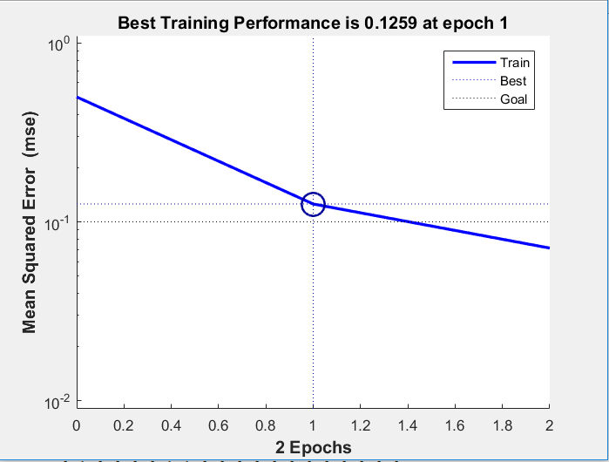

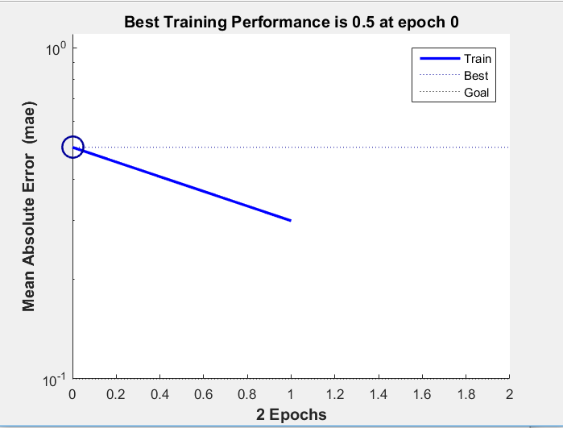

*Wykres dla funkcji newp()*

**WNIOSKI:**

- Funkcja newp() zwraca wartości 0 lub 1, natomiast newlin tylko przybliża podaną wartość i szacuje czy zaokrąglić w dół czy w górę.

- Dla domyślnych wartości parametrów uczących, zwracane wartości są w 95% poprawne, gdy zachodzi zmiana parametrów, występują częstsze błędy.

- Dla niektórych przypadków nawet gdy 1 nie jest ustawiona w poprawnym miejscu na macierzy, to i tak sieć odczytuje poprawnie literę.